Proyek Akhir GitHub
Title | Proyek Akhir GitHub
Subject | Open Source System
Author | Alauddin Maulana Hirzan, M. Kom
Grade level | Pendidikan Tinggi
Time duration | 1 Jam 30 Menit
Activities and procedures | Praktikum

ikuti langkah per langkah dari apa yang diberikan. ketika ada kata submisi, maka hasil dari langkah tersebut yang dikirimkan sebagai bukti
no | Langkah
1 | Buatlah Repositori Baru melalui website GitHub, dan berikan nama dengan format PA-4 Digit NIM-Inisial Nama. Repository bersifat Public tanpa README
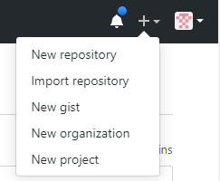 | 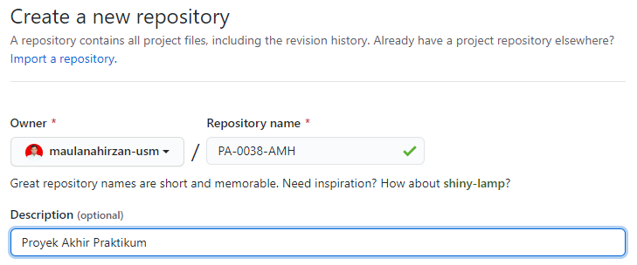

2 | SUBMISI Repository yang sudah dibuat dengan screenshot seperti di bawah::
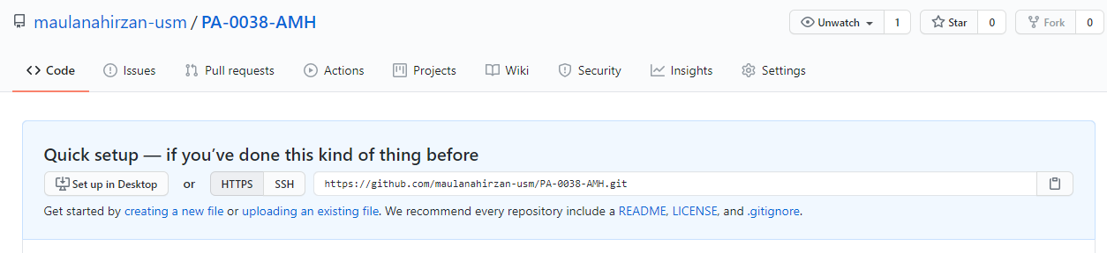
3 | Buka CMD/PowerShell/Termux/Terminal, lalu buatlah folder dengan nama PR6, dan masuk ke folder tersebut  - mkdir PR8  - cd PR8  (Pastikan sudah masuk ke dalam folder PR8!)
4 | Ikuti perintah yang ada di github, untuk membuat File Baru bernama README.  Jika PUSH gagal, tambahkan –force. Jika diminta login, masukkan username dan password github
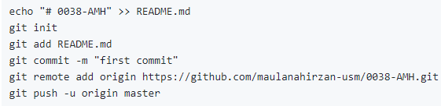
5 | SUBMISI Screenshot github yang sudah sukses upload README.md. Harus terlihat seperti berikut:
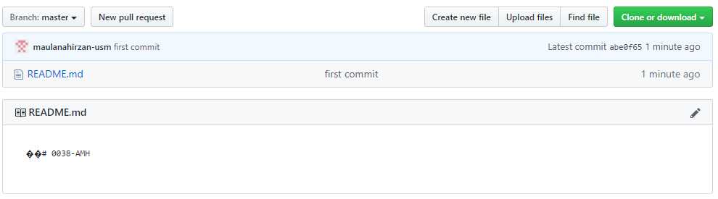
6 | Edit file README.md dan Tambahkan NIM dan Nama di bawahnya. Gunakan Notepad atau Perintah Nano. Lihat hasil berikut:
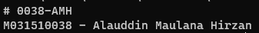
7 | Add file README.md, Commit dengan “second commit” dan Push ke Repository.  SUBMISI screenshot hasil Push README.md yang baru seperti ilustrasi berikut: (Bentuk Font Tidak Masalah)
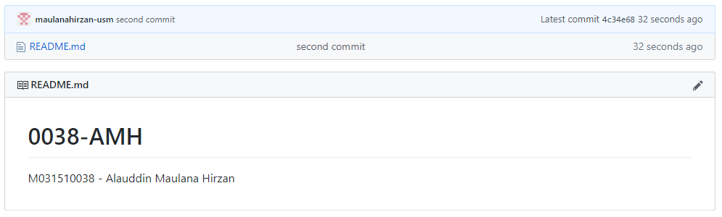
8 | Buatlah Branch Baru dengan nama: “Branch-4 Digit NIM”, dan Buka Branch tersebut dengan perintah checkout.  Buatlah file baru dengan nama USM.txt dengan isi Universitas Semarang. Gunakan Notepad atau perintah echo “Universitas Semarang” > USM.txt jika tidak ada akses notepad/nano.
9 | Add file USM.txt, Commit dengan pesan “branch baru”, dan Push ke Branch Repository.  SUBMISI screenshot hasil Push USM.txt sesuai gambar berikut:
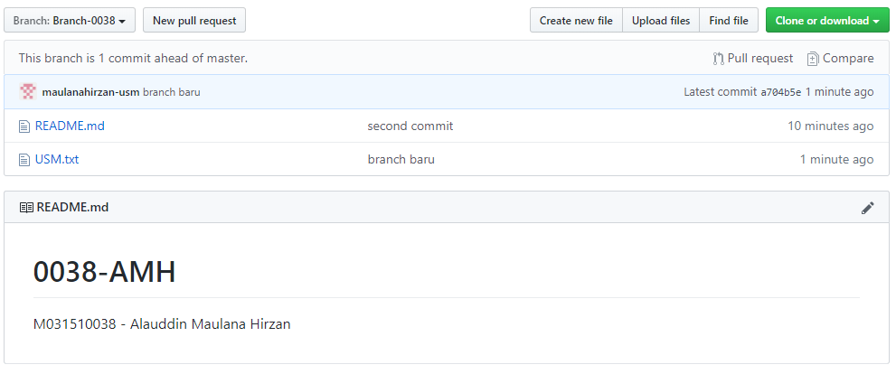
10 | Pindah ke Branch Master dengan Checkout, lalu gunakan perintah Merge untuk menggabungkan Branch NIM dengan Master. Jika dilakukan dengan benar, maka di Master akan terdapat dua file layaknya Branch NIM
11 | Push Merge ke Master. SUBMISI screenshot Repository Master sesuai dengan gambar berikut:
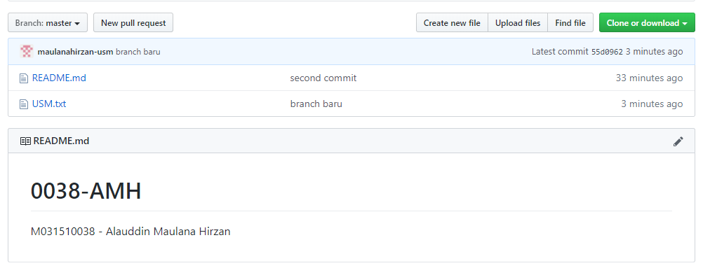
12 | Buat File Dengan Nama Jaya.txt di branch Master, isi dengan: “Fakultas Teknologi Informasi dan Komunikasi” menggunakan Notepad.
13 | Add file Jaya.txt tapi jangan di Commit! Kemudian gunakan perintah Stash untuk menyimpan file Jaya.txt ke stash.
14 | Masukkan daftar Stash (stash list) ke dalam file USM.txt. Perhatikan gambar berikut:
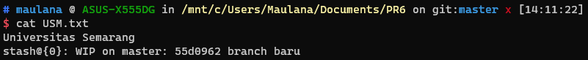
15 | Add semua File (*), Commit dengan pesan “third commit”, Push Data ke Master  SUBMISI screenshot hasil Push sesuai dengan gambar berikut:
